高齢者サポート協力店 募集のご案内
― シニアカー・電動自転車充電サポート事業 ―
高齢化が進む中、シニアカーや電動自転車は高齢者にとって欠かせない移動手段です。一方で「充電が切れたらどうしよう」「途中で止まったら不安」という声も多く聞かれます。
商工会では、商店街全体で高齢者の外出を支える取り組みとして、『高齢者サポート協力店』を募集します。

高齢者サポート協力店とは
シニアカー・電動自転車を利用する高齢者が、安心して立ち寄れるお店として登録する制度です。
✔ 短時間充電 ✔ 見守り・声かけ ✔ 公式ステッカー掲示

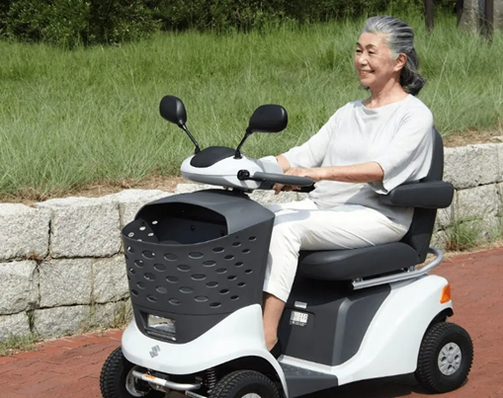
協力店にお願いすること（できる範囲でOK）
・店舗利用中の短時間充電の受け入れ
・困っている様子があれば声かけ
・緊急時の一時休憩対応（可能な場合）

協力店になるメリット
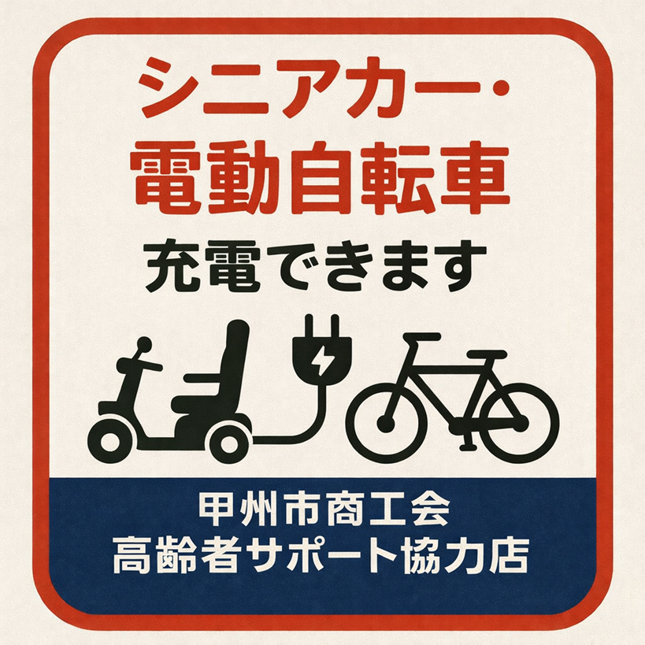
🌱 地域貢献（高齢者の外出支援）
🏪 来街者増・イメージ向上
🏷 商工会公式認定・店舗PR

安心してご参加いただくために
・事故の責任が協力店に及ぶことはありません
・運営ルール整備、トラブル時は商工会が対応します
【登録方法】①申込書記入 → ②商工会へ提出 → ③登録・ステッカー配布（登録費無料）
【お問い合わせ】甲州市商工会 TEL：0553-33-2236

高齢者サポート協力店 申込書

■ 店舗名：__________________________________________
■ 所在地：__________________________________________
■ 代表者名：________________________________________
■ 電話番号：________________________________________

■ ご協力いただける内容（☑）
□ 短時間充電の受け入れ
□ 声かけ・見守り
□ 一時休憩対応

上記内容に同意し、協力店として登録を希望します。

令和 年 月 日

署名：__________________________________________

